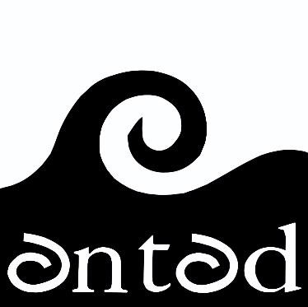

ANTAD (Asociación Norte de Tenerife de Atención a las Drogodependencias) Subvenciones y convenios

31/12/2021
 | Cdad. Autónoma de Canarias | Ayuntamientos | TOTALES
Subvenciones | 1.363.787,00 | 0,00 | 1.363.787,00
convenios | 0,00 | 47.300,00 | 47.300,00
TOTAL | 1.363.787,00 | 47.300,00 | 1.411.087,00

